附件1

知识竞答工作要求

登录中国大学生在线官网2025年高校“礼敬中华优秀传统文化”宣传教育活动“国学天地”知识竞答页面参与答题，或关注“微言教育”“中国大学生在线”微信公众号，通过首页菜单栏参与答题。每位参与者最多能参与3次答题，答题分数为满分者可获得“国学小达人”电子证明（满分100分）。本次活动最终解释权归主办方所有。
答题网址：（https://dxs.moe.gov.cn/zx/a/hd_hdgg/250421/2001374.shtml）
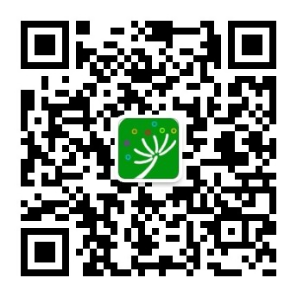
“微言教育”微信公众号 “中国大学生在线”微信公众号

